Исследование влияния переноса стиля на качество сопоставления фотографического и композитного портрета

В.А. Родин
Самарский национальный
исследовательский университет
им. академика С.П. Королева
Самара, Россия
varodg2000@mail.ru
А.И. Максимов
Самарский национальный
исследовательский университет
им. академика С.П. Королева
Самара, Россия
aleksei.maksimov.ssau@gmail.com

Аннотация—Работа посвящена задаче сопоставления фотографических и синтетических портретных изображений. В работе исследуется целесообразность и эффективность применения переноса стиля для решения такой задачи. Описывается метод сопоставления фотографических и синтетических изображений, основанный на выделении признаков из пары изображений, их последующей поэлементной разности и классификации, а также его модификация, использующая перенос стиля. Производится экспериментальное исследование двух указанных методов и демонстрируется преимущество модифицированного.
Ключевые слова— перенос стиля, распознавание лиц, композитный портрет, машинное обучение

Введение
Задача автоматического сопоставления композитного портрета подозреваемого с фотографией из полицейской базы данных является крайне актуальной для современной криминалистики. Однако, несмотря на бурное развитие методов обработки изображений и распознавания образов, задаче сопоставления синтетических и фотографических изображений посвящено относительно немного работ. Среди известных решений стоит выделить работы, основанные на использовании HoG [1, 2] и SIFT [3] дескрипторов, а также на применении генеративных сетей [4]. Перспектива же применения методов переноса стиля к решению задачи сопоставления фотографических и композитных портретов вовсе не исследована. Ей и посвящена данная работа.

Исследование влияния переноса стиля
Сопоставление портретной фотографии и композитного портрета в работе предлагается производить следующим образом. На вход метода поступают два изображения – фотографическое и синтетическое, результатом работы является классификация такой пары изображений как принадлежащих одному и тому же человеку, либо разным. Сначала из изображений выделяются эмбеддинги лиц, при этом используется ArcFace [5]. Далее вычисляется поэлементная разность эмбеддингов и производится снижение их размерности методом главных компонент (PCA) [6]. В ходе экспериментов было получено, что понижение размерности данных до 16 дает наилучшие результаты работы метода. Далее производится классификация при помощи квадратичного дискриминанта (QDA) [7]. Схема исследуемого в работе метода представлена на рисунке 1.
Перенос стиля, эффективность которого для решения поставленной задачи исследуется в данной работе, производился перед этапом выделения признаков рассматриваемого метода. Стиль композитного портрета при этом переносился на фотографическое изображение при помощи нейросетевой модели, предложенной в работе [8].

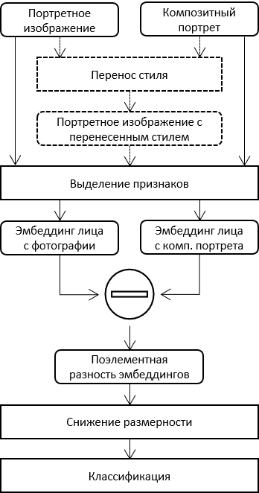
- Структура используемого метода. Пунктиром отмечены блоки, эффективность применения которых исследовалась в рамках данной работы.

использованные данные
Для исследования были использованы изображения Tufts Face Database [9]. Данный датасет содержит 112 пар фотографических изображений и композитных портретов. Для данного исследования из него был построен сбалансированный набор из пар вида (эмбеддинг фотографии, эмбеддинг композитного портрета), содержащий 112 корректных пар, где оба эмбеддинга принадлежат одному человеку, и 112 некорректных, где эмбеддинги в паре принадлежат разным людям. На 70% данного датасета обучался классификатор, 30% использовались в качестве тестовой выборки. Пример изображений из датасета представлен на рисунке 2.
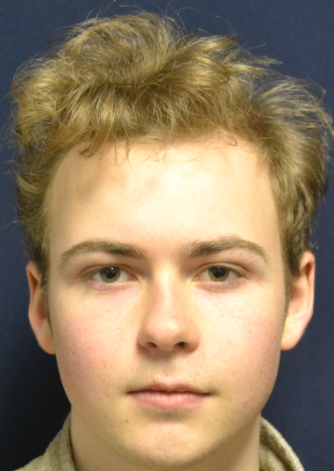 | 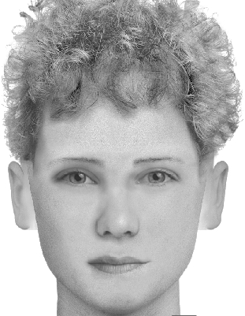
(а) | (б)
- Пример портретного изображения (а)
и композитного портреа (б) датасета Tufts Face Database

Экспериментальное исследование
В ходе экспериментального исследования были получены значения метрик precision, recall и accuracy [10] классификации пар изображений для случаев с исользованием переноса стиля и без его использования. Как видно из результатов в таблице 1, применение переноса стиля позволило существенно повысить качество работы рассмотренного метода – precision и accuracy на ~10%, recall на ~12%.
Таблица I. Результаты экспериментального исследования
Исследуемый метод | Precision | Recall | Accuracy
Без переноса стиля | 0,72 | 0,67 | 0,71
С переносом стиля | 0,82 | 0,79 | 0,81

Заключение
В работе рассмотрена задача сопоставления фотографических и синтетических портретных изображений. В рамках рассмотренного в работе метода продемонстрирована эффективность применения переноса стиля для повышения качества классификации пар изображений. Улучшение метрик классификации составило порядка 10-12%.
В дальнейшем авторами планируется совершенствовать этапы используемого метода – провести исследования для выбора наиболее эффективной нейросетевой модели для этапа переноса стиля и этапа выделения признаков.

Литература
- Narkar, N. Forensic Sketch Recognition using Image Processing / N. Narkar, L. Gasper, A. Menezes, M. Patil, //Advancements in Image Processing and Pattern Recognition – 2021. – Vol. 4(1). – P.1–8.
- Dalal, S. Feature-based Sketch-Photo Matching for Face Recognition / S. Dalal, V.P. Vishwakarma, S. Kumar // Procedia Computer Science– 2020. – Vol.167. – P.562– 570.
- Klare, B. Sketch to Photo Matching: A Feature-based Approach / B. Klare, A. K. Jain // Proceedings of SPIE - The International Society for Optical Engineering. – 2022. – Vol.7667. – №766702.
- Bae, S. Exploiting an Intermediate Latent Space between Photo and Sketch for Face Photo-Sketch Recognition / S. Bae, N.U. Din, H. Park, J. Yi // Sensors. – 2022. – Vol.22(19) . – №7299. https://doi.org/10.3390/s22197299
- Deng, J. ArcFace: Additive Angular Margin Loss for Deep Face Recognition / J. Deng, J. Guo, J. Yang, N. Xue, I. Kotsia, S. Zafeiriou // IEEE Transactions on Pattern Analysis and Machine Intelligence. – 2022. – Vol.44(10). – P. 5962-5979. doi: 10.1109/TPAMI.2021.3087709.
- Jolliffe, I.T. Principal component analysis: a review and recent developments / I.T. Jolliffe, J. Cadima // Phil. Trans. R. Soc. – 2016. – A.3742015020220150202.
- Cao, W. Quadratic Discriminant Analysis Revisited [Electronic resource] // CUNY Academic Works. – 2015. – https://academicworks.cuny.edu/gc_etds/536
- Ghiasi, G. Exploring the structure of a real-time, arbitrary neural artistic stylization network/ G. Ghiasi, H. Lee, M. Kudlur, V. Dumoulin, J. Shlens // Proceedings of the British Machine Vision Conference (BMVC). – 2017.
- Panetta, K. A comprehensive database for benchmarking imaging systems / K. Panetta, Q. Wan, S. Agaian, S. Rajeev, S. Kamath, R. Rajendran, S. Rao // IEEE Transactions on Pattern Analysis and Machine Intelligence. – 2018. – Vol.42(3). – P. 509-520, doi: 10.1109/TPAMI.2018.2884458.
- Гладин, П.Е. Технологии машинного обучения / П.Е. Гладин, К.О. Боченина – СПб:Университет ИТМО, 2020. –75 с.

